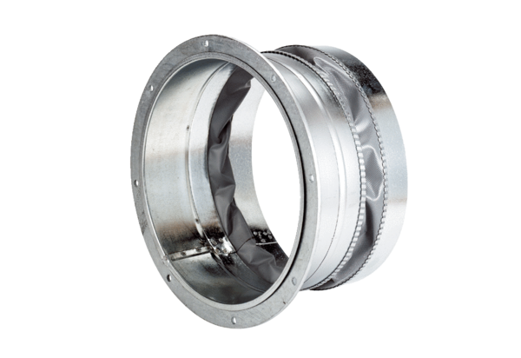Rugalmas összekötő ELA 40Csomagolási egység: 1 darabVálaszték: C
Termékszám: 0092.0269Gyártó: MAICO

